**به نام خدا**

|  |  |  |  |  |
| --- | --- | --- | --- | --- |
| امتحان پایان ترم | شبکه های کامپیوتری | ترم اول سال تحصیلی 98-97 | وقت: 120 دقیقه | دانشگاه ایلام |

1. **OSPF:** برای شکل زیر با استفاده از الگوریتم دکسترا درخت کوتاهترین مسیر را از نود 0 به تمام نودها محاسبه و رسم کنید. تمام مراحل میانی را نشان دهید. (10 نمره)

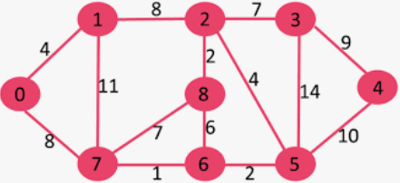

1. **غرق کردن**: در شکل فوق بسته ی LSP نود 6 را در شبکه غرق کنید. (5 نمره)
2. **بردار فاصله**: در شکل زیر روش بردار فاصله همگرا شده است. با فرض استفاده از روش شکستن افق به همراه معکوس کردن سمی، نشان دهید که محتوی به روزرسانیهای دوره ای E برای همسایگانش چیست؟ (5 نمره)

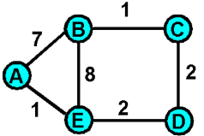

1. **قطعه قطعه کردن:** مسیریاب R یک بسته ی 1500 بایتی را دریافت کرده است که سرآیند IP آن برابر 60 بایت است و بیت C=0 است. این بسته باید از یک شبکه ی فیزیکی بگذرد که در آن حداکثر قسمت داده ی قاب برابر 750 بایت است. تعداد قطعه ها، اندازه و سرآیند آنها بدست آورید. (10 نمره)
2. **جمع کنترلی**: جمع کنترلی داده های زیر را به دست آورید: (5 نمره)

4500 35F8 B5A8 0000 0101

1. **ICMP:** بعضی اوقات دستور traceroute مسیری را برمی گرداند که در واقعیت وجود ندارد. یعنی، به اشتباه اعلام می کند که نود i به نود j وصل است. دو دلیل منطقی برای وقوع این رخداد ذکر کنید. (5 نمره)
2. **مسیریابی**: در شکل زیر سه مسیریاب وجود دارد که توسط یک سوییچ به هم وصل شده اند. جدول ارسال مسیریاب سمت چپ داده شده است. جدول ارسال مسیریاب سمت راست را تکمیل کنید. (10 نمره)

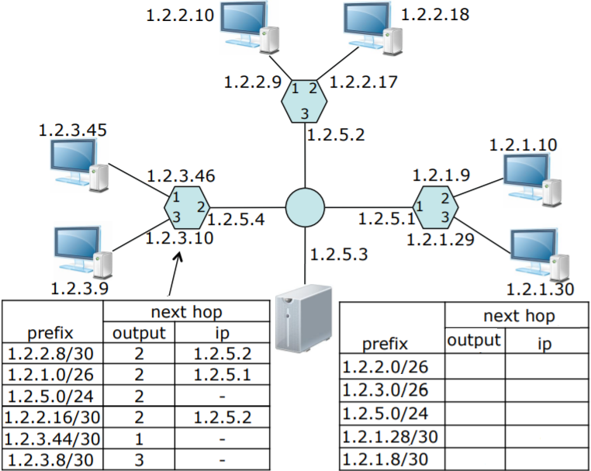

* 1. دو تا از ردیفهای جدول سمت چپ می توانند با هم ترکیب شوند. این دو ردیف را با هم ترکیب کنید تا جدول ارسال کوچکتر شود. (2 نمره)

1. **IP**: شبکه ی 12.2.2.127/28 را در نظر بگیرید. تعداد میزبانها، اولین آدرس معتبر، آخرین آدرس معتبر، ماسک زیر شبکه، آدرس شبکه و آدرس پخش همگانی شبکه را تعیین کنید. این شبکه را به دو زیر شبکه ی مساوی تقسیم کنید و پیشوند آنها به همراه ماسک زیر شبکه را تعیین کنید. (10 نمره)
2. **IP**: یکی از میزبانهای سازمان A دارای آدرس 204.198.12.8 و ماسک زیر شبکه 255.255.240.0 است. به نظر شما اگر این سازمان به 10 زیر شبکه نیاز داشته باشد، پیشوند زیر شبکه ها چندبیتی خواهد بود؟ (5 نمره)
3. **مسیریابی**: به نظر شما چرا مدیران شبکه ترجیح می دهند که از پروتکل مسیریابی OSPF به جای RIP استفاده کنند؟ (5 نمره)
4. **تونل زدن**: در شکل زیر یک تونل بین روترهای مرزی AS2 زده شده است. مبداء بسته H1 و مقصد آن H2 است. آدرسهای IP و MAC قابهای داده در محلهای 1، 2 و 3 و قاب تصدیق در محل 4 را مشخص کنید. (10 نمره)

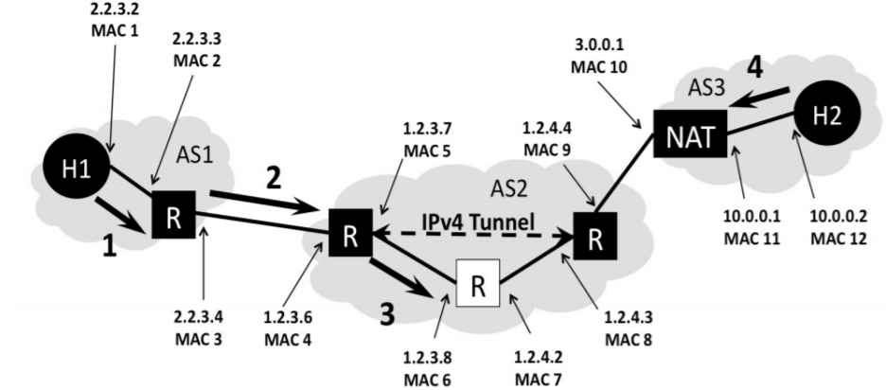

1. **سرآیند IP:** به نظر شما **معمولاً** مقدار فیلدهای HLEN، Version، Protocol، TTL و MF چند است؟ (5 نمره)
2. **BGP**: با توجه به شکل فوق کدام گزینه ها صحیح هستند: (4 نمره)
   1. AS2 می تواند پیشوند 1.2.0.0/16 را به AS1 و AS3 اعلان کند.
   2. AS2 می تواند پیشوند 3.0.0.0/24 را به AS1 اعلان کند.
   3. در ارتباط بین AS ها از روش بردار فاصله استفاده می شود.
   4. فرض کنید که AS2 از طریق هر دو مسیریاب مرزی بهAS4 (در شکل نشان داده نشده است) وصل شده است. AS2 می تواند پیشوند1.2.3.0/24 را از طریق یکی از مسیریابها و پیشوند1.2.4.0/24 را از طریق مسیریاب دیگر به AS4 اعلان کند.
3. **ARP:** در شکل زیر میزبان A برای میزبان B یک بسته فرستاده است و میزبان B نیز دریافت آنرا تصدیق کرده است. جدول ARP مربوط به میزبانها و مسیریاب را تکمیل کنید. (8 نمره)

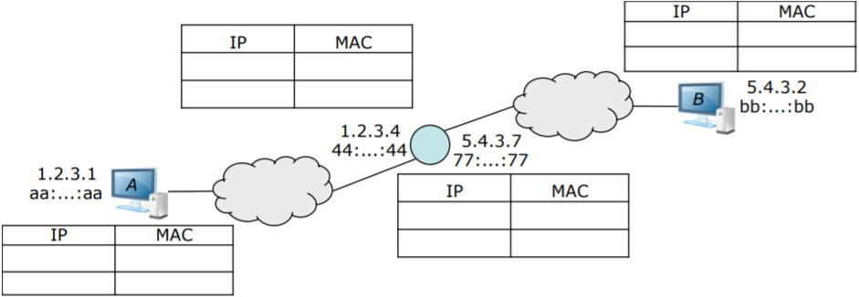

1. **مسیریابی مدار مجازی**: در یک مسیریاب اندازه ی جدول VC با چه چیزی متناسب است؟ توضیح دهید. در یک مسیریاب که دارای 4 پورت ورودی و خروجی است، سایز جدول VC حداکثر چقدر می تواند باشد؟ (6 نمره)